新北区初中数学优秀教师培育室
课题《提升元认知能力的初中数学教学策略研究》的案例
学校： 常州市新北区学薛家中学 姓名：蔡丽
学段： 八年级上册
课题： 一次函数图像与性质复习
教学内容：
教学目标：1、掌握一次函数的图像及其有关性质2、能根据k、b的符号画出一次函数的大致图像3、进一步培养学生数形结合思想和整体思想的意识和能力。
教学重难点：1、一次函数的图像与性质2、利用一次函数的图像与性质解决问题。
传统课堂教学方式：
板块一：回顾一次函数概念
问题1：函数①y＝πx；②y＝2x﹣1；③y＝，④y＝x²﹣1中，y是x的一次函数的有（ ）
问题2：已知函数y＝（m+1）x+m²﹣1是正比例函数，则m值为（ ）
A．1 B．﹣1 C．0 D．±1
板块二：一次函数的图像与性质
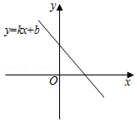
问题1：已知正比例函数（≠0）的函数值随的增大而减小，则一次函数的图象大致是图中的（ ）．
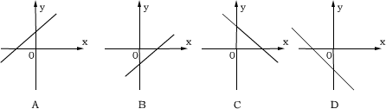
问题2：在平面直角坐标系中，函数y＝kx+b的图象如图所示，则kb 0（填“＞”、“＝”或“＜”）．
板块三：一次函数图像与性质解决问题
问题3：已知正比例函数的图象上两点A(, ), B(,)，当 时, 有, 那么 的取值范围是( )
A． B． C． D．
问题4：若直线y=-2x-3与直线y=(m+1)x+5平行，则m= .
变式：直线平行于直线，且与轴交于点（2，0），求这条直线的解析式.
问题5：如图是一次函数的图像，请看图回答下面问题：
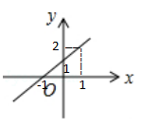
①当x 时，y=0；当x 时，y>0；当x 时，y<0；

②当x 时，y=1；当x____时，y>1；当x 时，y>2；

③当x>1时，y ；当x<-1时，y ；

提升元认知的教学方式：
板块一、回顾一次函数概念
任务1：请写出一个一次函数:
设计意图：通过学生写一次函数表达式反向复习一次函数的概念。
任务2：是一次函数，则m ，n
追问：满足一次函数需要几个条件？
答：2个条件：k≠0，自变量次数为1
设计意图：进一步巩固对一次函数概念的理解，通过习题检测学生对一次函数概念的掌握情况。
板块二、梳理一次函数图像与性质
知识点梳理：一次函数图像与性质（板书）
任务1：请画出y=2x-4的图像，判断y随x的增大而 （填“增大”、“减小”或“不变”）这个函数经过第 象限；
任务2：请画出y=kx+b(k<0,b>0)的草图，y随x的增大而 （填“增大”、“减小”或“不变”）这个函数不经过第 象限；
任务3：一次函数 y随x的增大而 （填“增大”、“减小”或“不变”）它经过第 象限；
追问：观察这个一次函数表达式，它的k、b分别是？符号是？
设计意图：三个任务逐层递进，由k、b为具体数值到只知道k、b的符号再到需要学生自己判断k、b的符号，学生提升解决问题的思维层次和能力、加强一次函数草图的应用意识。
任务4：已知一次函数y=kx+b的图像如图所示，则y=-kx-b的图像是（ ）
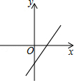
A.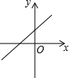B.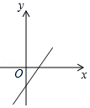C.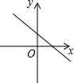D.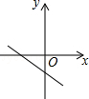
设计意图：学生能够根据一次函数草图说出k、b的符号，根据符号也能画出一次函数的草图。
任务5：已知函数y=-3x+2的图像向上平移2个单位长度，相应的函数是 ；向下平移3个单位长度，相应的函数是 .
设计意图：检测学生对一次函数图像平移的掌握情况。
任务6：若直线y=-2x-3与直线y=(m+1)x+5平行，则m= .
设计意图：检测学生对一次函数图像与性质的掌握情况
板块三 利用一次函数图像与性质解决问题
任务1：已知点A（1，a），B（2，b）在y=2x-4上，请比较a，b的大小：a b
变式：已知点A（x₁，y₁），B（x₂，y₂）在y=2x+b上，且x₁<x₂，则y₁ y₂
设计意图：学生能够运用不同方法比较a、b的大小，感受一题多解，拓宽解题思路，选择最优解题方法。
任务2：如图是一次函数的图像，请看图回答下面问题：
①当x 时，y=0；当x 时，y>0；当x 时，y<0；

②当x 时，y=1；当x____时，y>1；当x 时，y>2；

③当x>1时，y ；当x<-1时，y ；

设计意图：学生能够根据一次函数图像找出关键信息，通过图像，不计算也能求解一元一次方程、一元一次不等式，理解图像上点的实际意义。
任务3：如图一次函数y₁=kx+b， y₂=mx+n相交于点A，回答下面问题：
①当x 时，y₁= y₂
当x 时，y₁ <y₂
当x 时，kx+b>mx+n
②求不等式（k-m）x+b-n>0的解集为

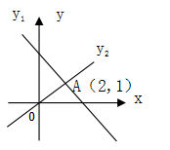

设计意图：学生能够根据一次函数图像找出关键信息，对一条直线的理解到两条直线运用的过渡，掌握两条直线交点的实际意义，能够根据图像直接写出一元一次方程的解，也能直接写出一元一次不等式的解集

